Desbloquear correo electrónico cuando no envía las ventas y/o respaldos.

- Se debe entrar a la cuenta de Gmail y hacer inicio de sesión
- Después de hacer inicio de sesión, hacer click en el icono que se encuentra en la parte superior derecha de la venta y después en Administra tu cuenta de Google.
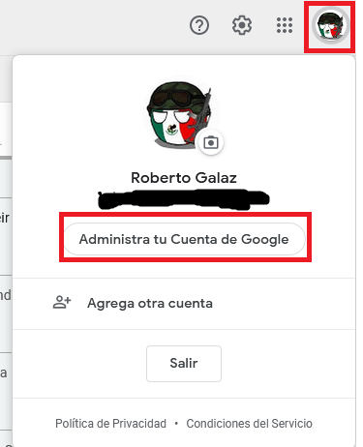

- Una vez dentro hacemos click en seguridad
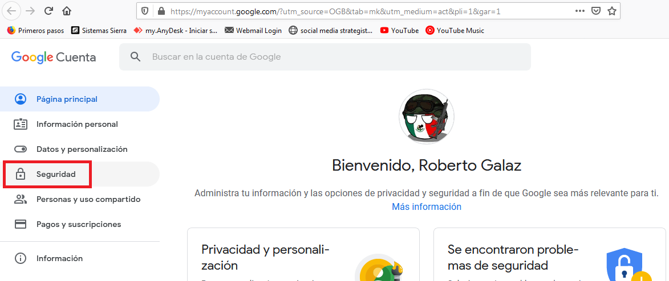
- Nos va abrir una pantalla y debemos localizar esta opción y hacer click en Activar el acceso
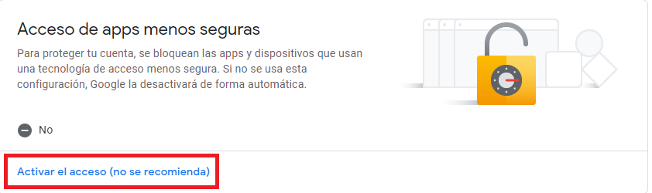

- Y cambiar de No a Si
